SISTEM INFORMASI KERJA PRAKTIK (SIKP)

(BRD)

Daftar Registrasi

Yose Awanaustus Salawngi

05 2020

*Version 1.00*

# Document Revisions

|  |  |  |  |
| --- | --- | --- | --- |
| **Date** | **Version Number** | **Document Changes** | **Name** |
|  |  |  |  |
|  |  |  |  |
|  |  |  |  |
|  |  |  |  |
|  |  |  |  |
|  |  |  |  |
|  |  |  |  |
|  |  |  |  |
|  |  |  |  |
|  |  |  |  |

# Approvals

|  |  |  |  |  |
| --- | --- | --- | --- | --- |
| **Role** | **Name** | **Title** | **Signature** | **Date** |
| Front End | Julio |  |  | Senin, 15 uni 2020 |
| Banck End | Dycha |  |  | Senin, 15 uni 2020 |
| Documment Write | Yose |  |  | Senin, 15 uni 2020 |
|  |  |  |  |  |
|  |  |  |  |  |
|  |  |  |  |  |

# Introduction

## Objectives

Dalam kegiatan Kerja Praktik (KP) pada Universitas Kristen Duta wacana dibuatkan Daftar Registrasi dalam sebuah sistem yang sudah terintegrasi dengan baik. Daftar Registrasi yang paling awal adalah dengan Login, sehingga akan sangat memerlukan sebuah sistem yang dapat menampilkan data-data mahasiswa yang sudah disetujui mengikuti KP yang nantinya dapat digunakan oleh bagian-bagian lain. Untuk keperluan KP diharapkan selain dilakukan pada computer, laptop dan dapat pula dilakukan pada smartphone.

* Daftar Registrasi dapat dilakukan dengan komputer dan *smartphone.*
* Tidak ada duplikasi Daftar Registrasi pada sistem.

## Project Scope

Membuat sebuah Daftar Registrasi yang dapat menampilkan Daftar Registrasi sehingga, siapa saja mahasiswa yang bisa mengikuti KP

### Functionality

* Dapat Melihat Daftar Registrasi
* Dapat melakukan set batas waktu periode KP
* Terdapat pesan kesalahan yang mudah dimengerti

### Non Functionality

* Dapat di akses 24 jam dalam satu hari dengan komputer, laptop dan smartphone.
* Untuk menampilkan Daftaradan melakukan set batas waktu periode KP Koordinator harus login terlebih dhulu.

## System Perspective

### Assumptions

* Daftar Reistrasi dirancang untuk menamplikan data mahasiswa yang akan mengikuti KP
* Daftar Registrasi dapat melakukan set batas waktu perioede KP

### Constraints

* sistem hanya untuk menampilkan Daftar Registrasi dan set batas waktu periode KP

### Risks

* Human Error.
* Bisa terjadi keslaahan set batas waktu periode KP

### Issues

* Melihat Daftar Registrasi dan set pengajuan ujian dapat dengan mudah dilakukan oleh Koordinator

# Business Process Overview

## Current Business Process (As-Is)

1. Terdapat 1 Aktor utama yaitu, Koordinator.

2. Ketika, Koordinator menekan Daftar Registrasi maka, akan menampilkan Daftar Registrasi mahasiswa yang akan mengikuti KP kemudian melakukan Set batas waktu periode KP.

## Proposed Business Process (To-Be)

1. Terdapat 1 aktor utama yaitu, Koordinator

2. Koordinator membuka SIKP (Login)

3. Sistem menampilkan halaman SIKP

4. Koordinator menekan Daftar Registrasi maka, akan diatmpilkan oleh sistem.

5. Kemudian Koordiantor melakukan set batas waktu periode KP.

6. Jika, berhasil maka akan menampilkan halaman utama SIKP

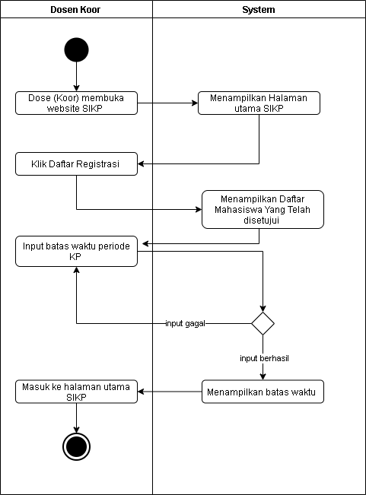

# User and System Requirements

The requirements in this document are prioritized as follows:

|  |  |  |
| --- | --- | --- |
| **Value** | **Rating** | **Description** |
| 1 | Critical | This requirement is critical to the success of the project. The project will not be possible without this requirement. |
| 2 | High | This requirement is high priority, but the project can be implemented at a bare minimum without this requirement. |
| 3 | Medium | This requirement is somewhat important, as it provides some value but the project can proceed without it. |
| 4 | Low | This is a low priority requirement, or a “nice to have” feature, if time and cost allow it. |
| 5 | Future | This requirement is out of scope for this project, and has been included here for a possible future release. |

## Functional Requirements

|  |  |  |  |  |  |
| --- | --- | --- | --- | --- | --- |
| **Req#** | **Priority** | **Description** | **Rationale** | **Use Case Reference** | **Impacted Stakeholders** |
| **General / Base Functionality** | | | | | |
| DR – G-001 | 1 | Daftar Registrasi diperuntukan untuk menampilkan data Mahasiswa yang akan mengikuti KP |  |  | Development teams |
| DR – G-002 | 1 | Set batas waktu periode KP |  |  |  |
| **Usability Requirements** | | | | | |
| DR– U-001 | 1 | Antarmuka yang menyesuakan dengan perangkat yang digunakan dalam mengakses Daftar Registrasi SIKP |  |  |  |

## Non-Functional Requirements

|  |  |
| --- | --- |
| **ID** | **Requirement** |
| DRG-001 | Untuk melihat Daftar Registrasi dan melakukan set vatas waktu Koordinator harus login terlebih dahulu |
|  |  |

# Appendices

## List of Acronyms

## Glossary of Terms

## Related Documents